СОЛЬФЕДЖИО

4- й класс (срок обучения 8 лет)

27,30 апреля 2020 г. -4Б
28 апреля 2020 г.- 4А
Занятие 1. Повторение тритонов. Построение тритонов в мажорных тональностях.

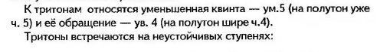
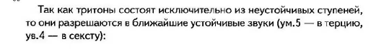
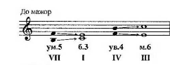
Задание 1. Превратите чистые интервалы в тритоны, используя знаки альтерации (диез, бемоль или бекар).
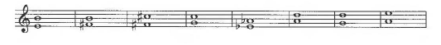

Занятие 2. Повторение. Доминантовый септаккорд.
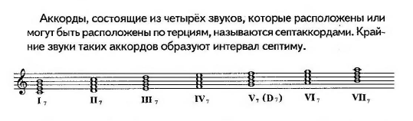
Септаккорд, который строится на V ступени, в натуральном мажоре и гармоническом миноре называется доминантовый септаккорд - D7

Строение -D7=б3+м3+м3 или Б5/3+м3

D7- это ярко неустойчивый аккорд, требующий разрешения. Разрешается D7 в неполное тоническое трезвучие Т3 с утроенной тоникой (основным тоном)
Например:

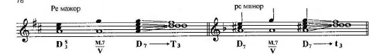
Задание 1.Определите тональности, в которых встречаются написанные ниже D7(Vст.). Разрешите:

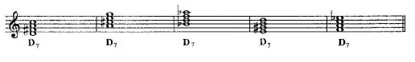

Домашнее задание:

- Рабочая тетрадь Г.Калинина стр. 25 №1(только мажорные тональности).
- фото выполненного задания отправить в личном сообщении учителю.

